Výroční zpráva 2020

MÍSTNÍ AKČNÍ SKUPINA MEZI ÚPOU A METUJÍ z.s.

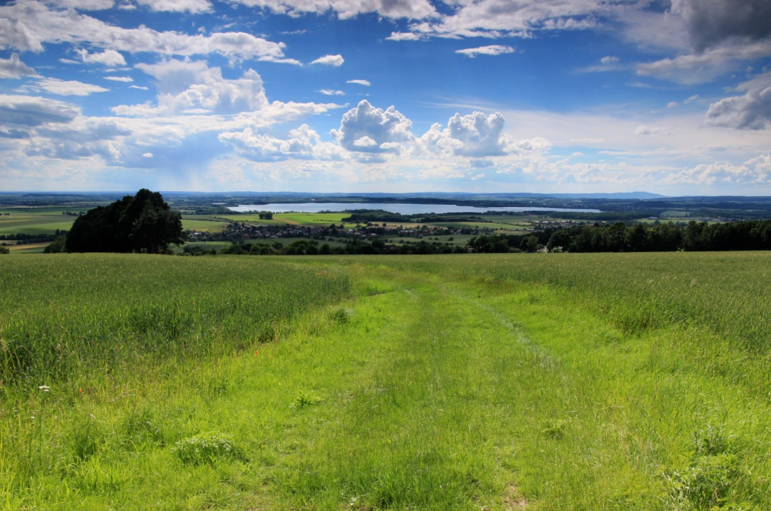

Obsah Přílohy
- Obecné informace o spolku č. 1 Zpráva auditora
- Struktura spolku č. 2 Rozvaha
- Členská základna č. 3 Výkaz zisku a ztráty
- Hlavní aktivity v roce 2020 č. 4 Příloha k účetní závěrce
- Hospodaření spolku
- Finanční a nefinanční informace dle Zákona č. 563/1991 Sb.,
o účetnictví, § 21, odst. 2
- Hlavní aktivity v roce 2021

- Obecné informace o spolku

MAS MEZI ÚPOU A METUJÍ
je zapsaný spolek, který vznikl na podzim roku 2005 a v současné době má 45 členů. Rozkládá se na území 36 obcí, které jsou členy pěti DSO, a to Úpa, Metuje, 1866, Jaroměřsko a Kladské stezky.

Jedná se o venkovský mikroregion, jehož území se nachází v blízkosti hranic s Polskem a je obklopeno třemi významnými městy – Náchodem, Novým Městem nad Metují a Jaroměří. Součástí mikroregionu jsou tři města, na pomyslném středu Česká Skalice a na severovýchodní hranici pak Červený Kostelec a Jaroměř.

Účelem spolku je všestranná podpora trvale udržitelného rozvoje venkovského prostoru daného území. Uplatňuje nové formy zhodnocení přírodního a kulturního dědictví, vytváří a naplňuje rozvojové koncepce a strategie. Snaží se iniciovat subjekty z řad NNO, podnikatelů a samosprávy ke spolupráci a partnerství na konkrétních projektech.
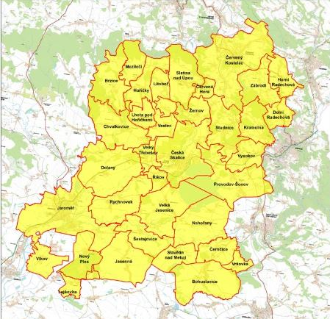
Propaguje myšlenku LEADER v regionu.

MAS Mezi Úpou a Metují také zrealizovala dvouletý projekt Místní akční plán vzdělávání (tzv. MAP I) v ORP Jaroměř a pokračuje v realizaci MAP II. Tento projekt je zaměřen na rozvoj kvalitního a inkluzivního vzdělávání dětí a žáků do 15 let. Zahrnuje oblasti včasné péče, předškolního a základního vzdělávání, zájmového a neformálního vzdělávání.

- Struktura spolku
Předseda Josef Kulek e-mail: jo.kul@tiscali.cz
Manažerka SCLLD Zdeňka Hovorková e-mail: hovorkova@masmum.cz
Manažer PRV Martina Koubíková e-mail: martamax@seznam.cz
Manažer IROP Libor Mojžíš e-mail: mojzis@proobce.com
Manažer MAP, animace škol Darina Bártová e-mail: darina.bartovamas@gmail.com
Manažerka OPZ, OPŽP Michaela Lelkova e-mail: michaela.lelkova@centrum.cz

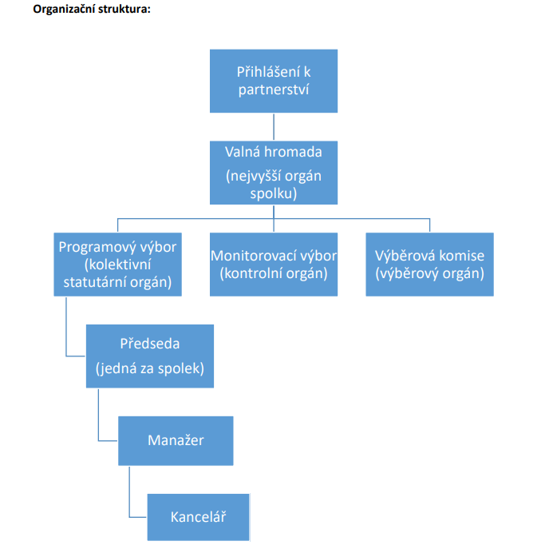

VALNÁ HROMADA je nejvyšší orgán, je tvořen členy MAS
PROGRAMOVÝ VÝBOR je výkonným orgánem spolku
Programový výbor
Obec Provodov-Šonov IČ 002 72 957, při výkonu funkce zastupuje Ing. Josef Kulek
Obec Studnice IČ 002 73 082, při výkonu funkce zastupuje Ing. Helena Toldová
Jiří Kmoníček
Kulturní výbor Chvalkovice IČ 014 51 961, při výkonu funkce zastupuje Alena Pokorná
Květa Ležovičová
Výběrová komise
Centrum rozvoje – Radka Jansová
Město Červený Kostelec – Roman Kejzlar
Pavel Hylský - FO
Milan Domáň – FOP
Obec Dolany – Jiří Plšek
Orel jednota Šonov – Jiří Uždil

Monitorovací výbor
Tomáš Koubík
Městské kulturní středisko Červený Kostelec IČ 001 88 557, při výkonu funkce zastupuje Tomáš Šimek
Město Česká Skalice IČ 002 72 591, při výkonu funkce zastupuje Monika Kopecká
Centrum rozvoje Česká Skalice, o.p.s., IČ 266 40 767, při výkonu funkce zastupuje Veronika Velacková
Vladislava Knettig

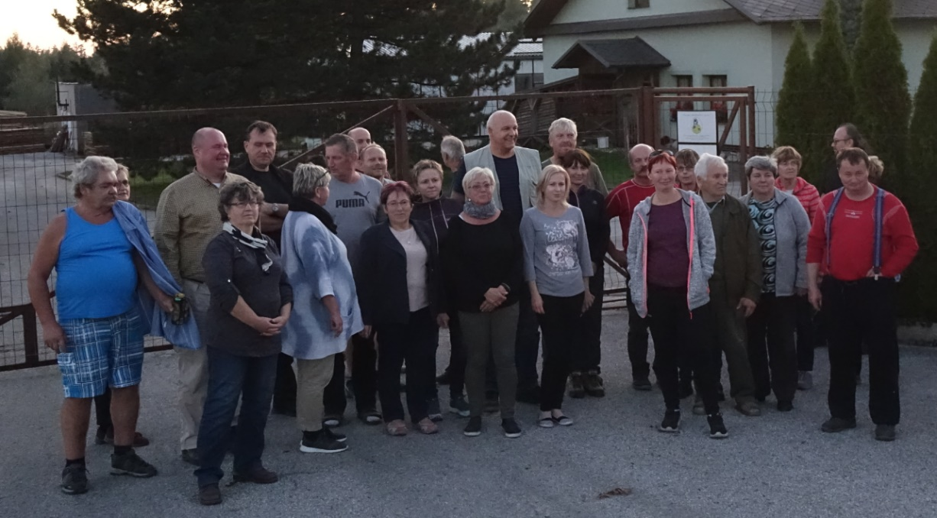

- Členská základna
Svazky obcí
Svazek obci 1866: http://www.svazekobci1866.cz
Svazek obci Úpa: http://www.mikroregionupa.cz
Svazek obci Metuje: http://www.obcemetuje.cz

Města
Město Červený Kostelec http://www.cervenýkostelec.cz
Město Česká Skalice http://www.ceskaskalice.cz
Město Jaroměř http://www.jaromer-josefov.cz
Městys Žernov http://www.zernov.cz

Obce
Obec Mezilečí www.mezileci.cz
Obec Studnice www.obecstudnicena.cz
Obec Provodov – Šonov www.provodovsonov.cz
Obec Nový Ples www.novyples.cz
Obec Brzice www.brzice.cz
Obec Chvalkovice www.chvalkovice.cz
Obec Dolany www.dolany-na.cz
Obec Vlkov www.obecvlkov.cz
Obec Zábrodí www.zabrodi.cz
Obec Kramolna www.kramolna.cz

Nestátní neziskové organizace:
Centrum rozvoje Česká Skalice: www.centrumrozvoje.cz
Městské kulturní stredisko Červený Kostelec: www.cervenykostelec.cz
Divadelní soubor Dolany: www.dolany-na.cz
Z babiččina kapsáře o.p.s. www.kapsar.eu
Orel jednota Šonov www.orel.cz
Kulturní výbor Chvalkovice o.p.s.
Knihovna Břetislava Kafky Červený Kostelec www.cervenykostelec.cz/mestskaknihovna
Sport klub Vysokov
Dobrá dědina
Římskokatolická farnost Česká Skalice
Přátelé českého a moravského folkloru Křížanov www.folklorhoricky.cz

Podnikatelé:
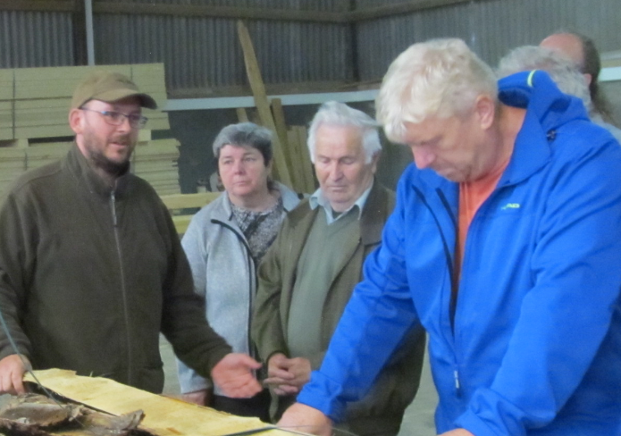
DLNK Computers: www.dlnk.cz
AGROTIP – Široký s.r.o. www.agrotipsiroky.cz
HANAKO, s.r.o. www.hanako.cz

Fyzické osoby:
Olga Bláhová
Zdeňka Hovorková
Pavel Hylský
Vladislava Knettigová
Martina Koubíková Nováková
Květa Ležovičová
Jaroslav Pácalt
Miroslav Velacko
Jíří Kmoníček
Michaela Lelková
Karel Turek

Fyzické osoby podnikající
Tomáš Koubík
Milan Domáň
Josef Široký
Jiří Horák

- Hlavní aktivity v roce 2020
Celoročně úpravy strategie CLLD
výzvy 2020:
OPZ – celkem zazávazkováno 6.614.755 Kč
- MAS Mezi Úpou a Metují – Prorodinná opatření I. - projekt za 582.000 Kč
- MAS Mezi Úpou a Metují – Prorodinná opatření II. - projekty za 3.730.948 Kč
- MAS Mezi Úpou a Metují – Sociální služby a sociální začleňování I. - projekt za 1.851.807 Kč

IROP – celkem zazávazkováno 26.893.417 Kč
- 1.Výzva MAS Mezi Úpou a Metují-IROP – Podpora sociálního začleňování – projekt za 4.000.000 Kč
- 2.Výzva MAS Mezi Úpou a Metují-IROP – Infrastruktura ve vzdělávání – projekty za 3.597.359 Kč
- 3.Výzva MAS Mezi Úpou a Metují – IROP-Bezpečná doprava – projekty za 8.851.673 Kč
- 4.Výzva MAS Mezi Úpou a Metují-IROP Infrastruktura ve vzdělávání – projekty za 4.286.718 Kč
- 5.výzva MAS Mezi Úpou a Metují – IROP-Bezpečná doprava – projekty za 6.157.667 Kč

PRV – celkem zazávazkováno 10 914 635,- Kč
- II. Výzva MAS Mezi Úpou a Metují – Fiche 1 podpora zemědělských podnikatelů, Fiche 3 Investice do nezemědelské činnosti – Celková výše dotace pro 2. Výzvu je 4 513 075,- Kč
- III. Výzva MAS Mezi Úpou a Metují – Fiche 1 podpora zemědělských podnikatelů, Fiche 3 Investice do nezemědelské činnosti, Fiche 6 Rozvoj venkova – Celková výše dotace pro 3. Výzvu je 6 401 560,- Kč

OPŽP - celkem zazávazkováno 308.038,64 Kč
- Revitalizace sídelní zeleně I– nepodán žádný projekt
- Revitalizace sídelní zeleně II – 308.038,64

MAP II ORP Jaroměř – realizace projektu od 1. 2. 2018 do 31. 1. 2022

ÚČAST NA JEDNÁNÍCH:
KS MAS – 24.1., 21. 4., 14. 5., ostatní jednání online
2 x VH NS MAS – online, 21. 1. seminář PRV Praha
Valná hromada MAS 17. 6., ostatní jednání online
5. 3. Konference Chytrý venkov Hradec Králové,
2. 6. Konference Branka
Celoročně se pracovníci MAS účastní všech seminářů a školení na zvýšení kvalifikací

- Hospodaření spolku
Hospodaření MAS mezi Úpou a Metují v roce 2020
Výnosy (hlavní činnost) | 8 854 536,01
Výnosy (vedlejší hospodářská činnost) | 112 000,00
Výnosy celkem | 8 966 536,01
Náklady (hlavní činnost) | 9 058 510,37
Náklady (vedlejší hospodářská činnost) | 110 221,07
Náklady celkem | 9 168 731,44
Hospodářský výsledek (hlavní činnost) | - 203 974,36
Hospodářský výsledek (vedlejší činnost) | + 1 778,93
Hospodářský výsledek celkem | - 202 195,43

Více informací v rozvaze, která je přílohou této Výroční zprávy.

Návrh rozpočtu pro rok 2021
Návrh rozpočtu MAS mezi Úpou a Metují pro rok 2021
VÝNOSY
602 | služby manažera, startovné Běh Babička, služby SZIF (exkurze) | 148 000,-
680 | členské příspěvky, příspěvky exkurze | 52 000,-
0Výnosy celkem |  | 200 000,-
NÁKLADY
501 | spotřeba materiálu | 8 000,-
512 | cestovné | 5 000,-
513 | občerstvení reprezentace | 4 000,-
518 | služby | 33 000,-
521 | mzdy | 95 000,-
524 | Odvody z mezd | 30 000,-
546 | Dary (Běh Babička) | 15 000,-
549 | Poplatky banky, pojištění | 10 000,-
Náklady celkem |  | 200 000,-

Sestaveno dle údajů roku 2020 – střediska Běh Babička, dožínky, exkurze (v roce 2020 se nekonaly), práce pro DSO, režie.

- Finanční a nefinanční informace
dle Zákona č. 563/1991 Sb., o účetnictví, § 21, odst. 2

- Informace o skutečnostech, které nastaly až po rozvahovém dni a jsou významné pro naplnění účelu výroční zprávy
Mezi rozvahovým dnem 31.12.2020 a datem sestavení účetní závěrky nedošlo k žádným významným událostem, které by ovlivnily chod účetní jednotky a její finanční situaci.

- Informace o předpokládaném vývoji činnosti účetní jednotky
Účelem účetní jednotky je všestranná podpora trvale udržitelného rozvoje venkovského prostoru daného území. V tomto duchu budou pokračovat aktivity i v dalších letech.

- Informace o aktivitách v oblasti výzkumu a vývoje
Účetní jednotka nevyvíjela žádné aktivity v oblasti výzkumu a vývoje nových postupů nebo technologií.

- Informace o nabytí vlastních akcií nebo vlastních podílů
Účetní jednotka nevlastnila ani v průběhu roku 2020 nenabyla žádné akcie ani podíly.

- Informace o aktivitách v oblasti ochrany životního prostředí a pracovněprávních vztazích
Účetní jednotka i její zaměstnanci dbají při výkonu svých aktivit na ochranu životního prostředí.

- Informace o tom, zda účetní jednotka má pobočku nebo jinou část obchodního závodu v zahraničí
Společnost neměla k 31. 12. 2020 žádnou pobočku v tuzemsku ani v zahraničí.

- Informace požadované podle zvláštních právních předpisů
Nerelevantní

- Hlavní aktivity v roce 2021
- Vyhlašování výzev a jejich administrace v IROP, OPZ, OPŽP a PRV
- Animace území a škol
- Standardizace MAS, tvorba strategie 2023+
- Září připravujeme konferenci KS MAS, propagace KS NAS dožínky Hradec Králové
- září exkurze – příklady dobré praxe
- VH NS MAS, Leaderfest
- 7. Ročník běh Babiččiným údolím 20. 6. 2021

Sestaveno 10. 06. 2021

